压箱底绝技-----画线宝典
-----万点骑牛
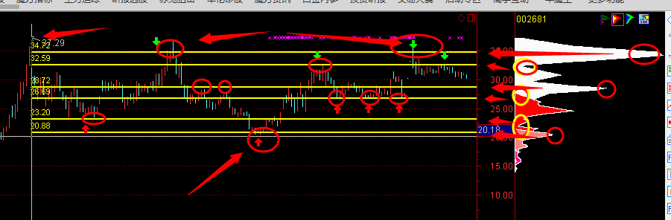
画线宝典的精髓是筹码，筹码是直观的反映资金的多少，当在某一个价格筹码多，说明这个价格买入的人多，当跌到这个位置因为买的人多，为了不让跌破成本价所以很多人会加仓让股价抬高，所以是支撑很强。同样，当股价要突破的时候很多人解套卖出抛盘，股价很难突破所以是重要压力位置。并且在日期成本分布上考虑，10日和20日购买的人中间就是重要压力支撑位
如上图：在后面峰的位置画出支撑线，在筹码谷和日期转换筹码中间画出支撑线，就构成了未来的重要压力支撑位置了

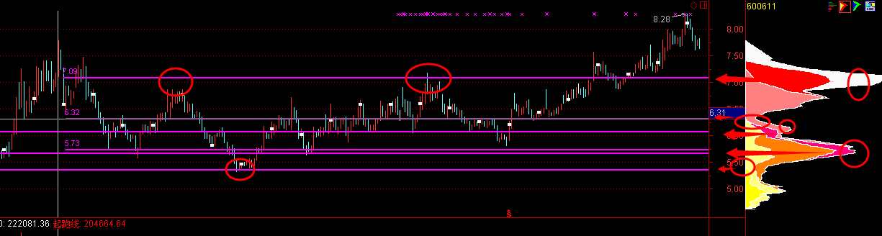
这个图也是这样的，大家多画出这样的图，自然的就知道未来的压力支撑位，也就是大家想的预测出未来的高低点了

